Grupul Şcolar „Mihai Viteazul” Piteşti
Anexa 1
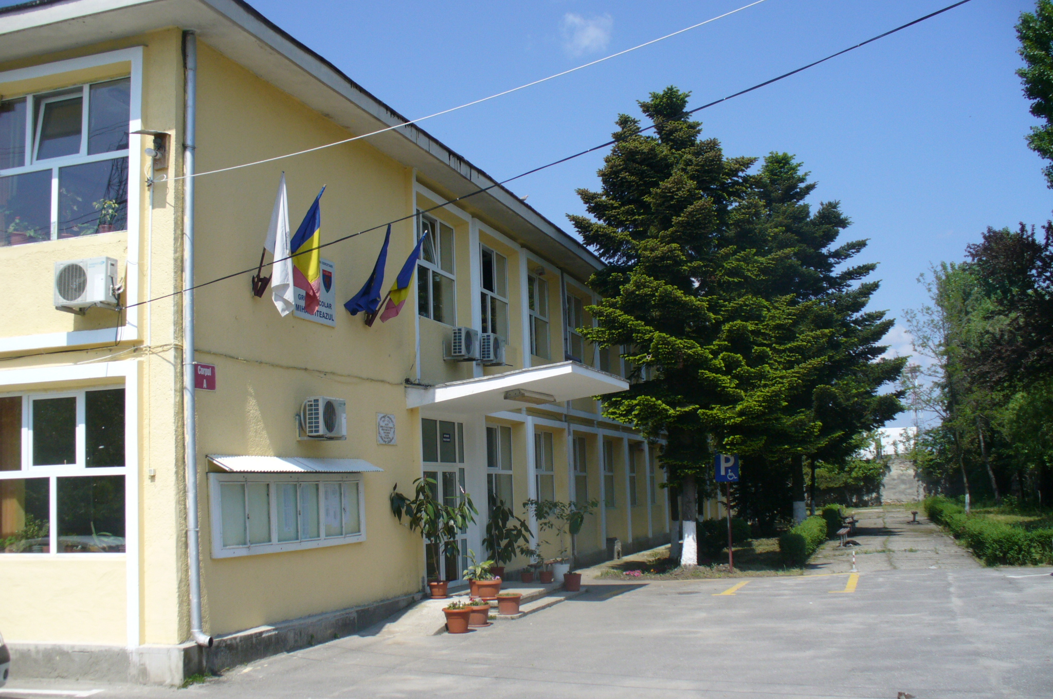
Piteşti, 28 mai 2011

Regulament
Sesiune de comunicări şi dezbateri ştiinţifice
pentru profesori
« E. L. I. »
(ELEVII LICEELOR INDUSTRIALE)
Ediţia a VIII-a

SESIUNEA DE COMUNICĂRI ŞTIINŢIFICE ŞI DEZBATERI TEMATICE

- Pot participa cu lucrări profesori de la toate liceele;
- Profesorii participanţi vor achita, o taxă de 20 lei/proiect. Aceste sume sunt folosite pentru realizarea unei culegeri de proiecte de voluntariat cu ISBN/ISSN;
- Profesorii îşi vor susţine lucrările în data de 28 mai 2011, orele 10.30 în sala afişate;
- Fiecare profesor participant va completa anexa 2 şi o va trimite, cu o săptămână înainte de concurs, pe mail la adresele din anexă; termen limită 20 mai 2011.
- Lucrările trebuie să conţină proiecte realizate care trebuie să aibă ca temă principală : „Voluntariatul în 2011– o provocare pentru cetăţenii europeni” şi care vor prezenta:
    - pentru profesori – proiecte, modalităţi de implicare a elevilor şi personală în activităţi de voluntariat din calendarul UE, în anul şcolar 2010-2011.

- Lucrările vor respecta următoarele cerinţe de redactare:
- textul va fi tehnoredactat, în document MS Word format A4, cu marginea stângă şi dreaptă de 20 mm, iar sus şi jos de 20 mm. Pentru antet se cere dimensiunea de 15 mm şi pentru subsol de 20 mm. Toate paragrafele din lucrare se vor scrie spaţiate la un rând, cu font Times New Roman 12, normal, aliniere stânga-dreapta.
- lucrarea va avea o foaie de titlu, care va conţine titlul lucrării, numele autorului şi şcoala pe care o reprezintă;
- lucrarea va conţine o bibliografie;
- paginile vor fi numerotate la dreapta jos;
- paginile vor fi prinse într-un dosar;
- în final, lucrarea va conţine o anexa cu documente, imagini care să justifice participarea autorului la proiectul de voluntariat ales;
- lucrările trebuie să exprime rezultatul activităţilor proprii, idei de proiecte de voluntariat, în sprijinul cărora vor fi inserate fotografii de la activităţile de voluntariat desfăşurate.
- materialele trimise cu erori de scriere sau gramaticale şi cele neconforme cu cerinţele de mai sus, nu vor fi acceptate;
- prezentarea posterului sau a rezumatului pe calculator va dura maxim 10 minute; neîncadrarea în timp va duce la descalificarea concurentului;

- Fişele de înscriere (vezi anexa 2) vor fi trimise pe mail coordonatorilor sesiunii, d-nei prof. Elena Ştefănică– pentru profesori până în data de 20 mai 2011;
- Lucrarea va fi înregistrată pe un CD/DVD care va fi depus la sediul Grupului Şcolar „Mihai Viteazul”, până în data de miercuri, 25 mai 2011;
- În vederea publicării materialelor, aceste lucrări vor fi verificate din punctul de vedere al cerinţelor de redactare impuse;
- Fiecărui profesor participant care-şi va susţine proiectul i se va înmâna o diplomă de participare.

Director,
Prof. Surugiu Ligia Cristinca

